Ситуационные задачи по физике с использованием НРК

Учитель физики МБОУ Еткульская СОШ
Максимова Н.А.

 | Механика | Молекуляр физика. Термодинам | электродинамика | оптика | Квантовая физика
Ситуация-проблема | - Движутся ли друг относительно друга льдины, плывущие по реке Миасс и находящиеся в озере Зюраткуль? В каком случае и относительно чего движутся льдины? | 6. Ильменском заповеднике зимний корм тетеревов и рябчиков – почки и сережки ольхи, березы, осины, ивы, можжевеловые ягоды; глухарей – хвоя сосен, пихт, кедров, реже елей. Ночуют птицы в снегу. С дерева или прямо с лета падают в сугроб, пройдут немного под снегом (тетерева могут до 10 м), притаятся и спят. В пургу и мороз сутками не вылезают из снега. Если после оттепели ударит мороз и крепкий наст покроет снег над птицами, они могут погибнуть, не сумев выбраться на волю. Почему эти птицы предпочитают проводить ночное время в снегу? | 11.  Экономическая задача  про нашу школу  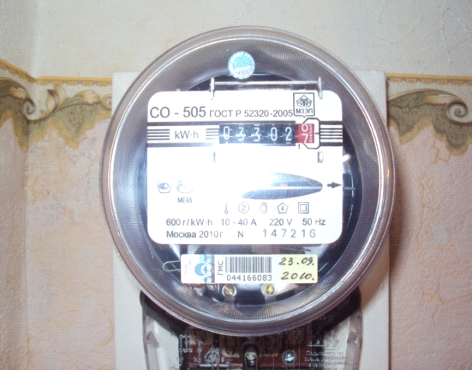  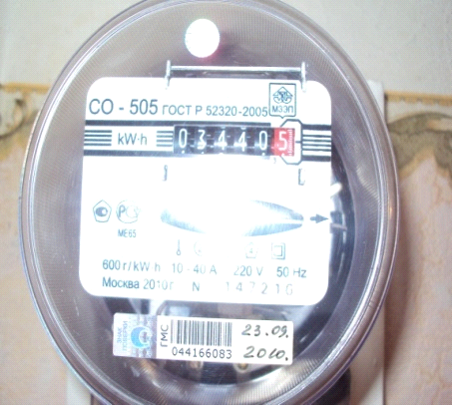  - На рисунке приведены показания школьного счетчика электрической энергии за 30 дней:  - Стоимость 1 кВт*ч электроэнергии - 1,74 руб/(кВт*ч)  - Рассчитайте работу электрического тока.  - Вычислить стоимость электрической энергии за 30 дней | 15. От чего зависит показатель преломления башкирского меда? | нет
Ситуация-иллюстрация | 2.  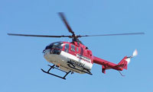  Вылетев с вертолетной площадки бизнес-центра «ВИПР», находящейся на ул. Елькина 45А, вертолет пролетел строго на север 500 км, потом повернул на восток и пролетел еще 500 км, далее повернул на юг и пролетел еще 500 км, и, наконец, повернув на запад, пролетел последние 500 км. Где он приземлится? | 7. Ознакомьтесь с устройством маслёнки, применяемой для смазывания швейных машин на Челябинской швейной фабрике , и объясните её действие.  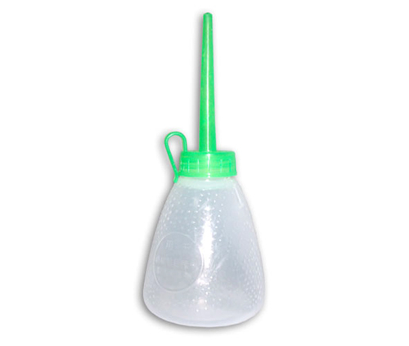 | нет | нет | нет
Ситуация-оценка | 3. Определите скорость диффузии запаха в кабинете физики и сравните ее со скоростью движения молекул (скорость молекул считать равной 400 м / с)  4.Почему использование материалов с малой плотностью в строительстве и машиностроении выгодно с экологической и экономической точки зрения для нашей области | 8. В зимнем лесу городского парка .им.Гагарина можно наблюдать появление наста. Что такое наст? Как он образуется?  9..Тетя Маша, сидя на лавочке возле подъезда, утверждала, что купила на ярмарке меда, проходившей во ДС «Юность», 1 кг меда в поллитровой банке. Тетя Катя, опираясь на собственный опыт, доказывала, что для покупки 1 кг меда нужна семисотграммовая банка. Кто из них прав?  10. На каждого жителя города Челябинск приходится около 600 л воды в сутки. Если вся эта вода сбрасывается в реку Миас, имея температуру около 20⁰С, то насколько повысится температура реки в результате такого сброса в течение года? | 12..  Новогодняя елка в ТРК «Фокус» была украшена гирляндой елочных лампочек, соединенных последовательно. Одна лампочка перегорела. Ее выбросили и снова составили цепь. Стала ли гирлянда гореть ярче или наоборот, померкла от того, что лампочек стало меньше?  13.Энергосберегающим лампам да или нет  14. По данным энергосбыта Челябинской области большой расход элекьроэнергии происходит при освещении подъездов жилых домов в г.Челябинск. Оценитьэлектросбережение при освещении подъездов: 3 лампочки мощностью в 100 Вт, счетчик, часы, подъезд. | нет | нет
Ситуация-тренинг | 5. Предупреждающие дорожные знаки информируют водителей о приближении к опасному участку дороги, движение по которому требует принятия мер, соответствующих обстановке. Перед Вами три предупреждающих дорожных знака. Дайте каждому из них пояснение и укажите, какие меры должен предпринять водитель транспортного средства, увидев такой знак.  Предупреждающие дорожные знаки  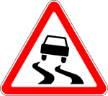 | 16.Важно знать для школьной столовой зависит ли скорость нагрева кастрюли от её цвета  17. Важно знать для школьной сравнить время закипания воды в открытом и закрытом сосуде и сравнить затраченную энергию.  . |  | Нет | нет
  1.15
  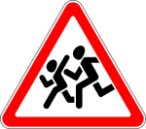
  1.23
  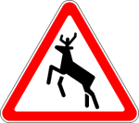
  1.27

2. Ответ

Вернуться на стартовую площадку вертолет не сможет, т.к. к моменту приземления будет находиться восточнее места вылета потому, что меридианы Земли сближаются к северу, и вертолет летел не по квадрату, а по трапеции.

3.Ответ
После расчета скорости диффузии обучающиеся должны получить результат: примерно 25 см /с. Для расчета необходимо вспомнить, как рассчитать скорость, зная путь и время. Возникает проблема: почему скорость диффузии много меньше скорости молекулы? Учащиеся должны выдвинуть свои гипотезы и попытаться объяснить данный факт, используя первоначальные сведения о строении вещества.
Можно провести аналогию: представьте себе, что каждый из вас молекула и вам надо преодолеть расстояние от одной стены до другой, сначала вы делаете это в пустом помещении, а затем с преградами (молекулами), которые совершают хаотичное движение. После обсуждения данной проблемы совместными усилиями приходим к выводу о том, что молекула запаха преодолевает столкновения и взаимодействия с другими молекулами, при этом теряя скорость.

4. Использование материалов с малой плотностью в строительстве и машиностроении выгодно в экологическом и экономическом плане. Это позволяет экономить горючее и перевозить больше груза. А экономия топлива способствует тому, что уменьшается количество выбросов вредных веществ в атмосферу. Плотность важна и для сельского хозяйства от плотности почвы тоже много зависит. Если плотность почвы большая, то она плохо пропускает тепло, зимой промерзает на большую глубину, при распашке разваливается на крупные глыбы, и растения плохо растут. Если плотность почвы низкая, то через такую почву вода быстро проходит, то есть влага в почве не удерживается. Сильный дождь разрушает верхний самый плодородный слой почвы – он его вымывает. Поэтому, чтобы получить хороший урожай агрономам надо знать плотность почвы.

5. Предупреждающие дорожные знаки информируют водителей о приближении к опасному участку дороги, движение по которому требует принятия мер, соответствующих обстановке. Перед Вами три предупреждающих дорожных знака. Дайте каждому из них пояснение и укажите, какие меры должен предпринять водитель транспортного средства, увидев такой знак.
Предупреждающие дорожные знаки

Номер знака: 1.15  Скользкая дорога |  | Номер знака: 1.23  Дети |  | Номер знака: 1.27  Дикие животные

Ответ: Номер знака: 1.15 – Скользкая дорога. Участок дороги с повышенной скользкостью проезжей части. Водитель обязан снизить скорость. Номер знака: 1.23 – Дети. Участок дороги вблизи детского учреждения (школы, оздоровительного лагеря и тому подобного), на проезжей части которого возможно появление детей. Водитель обязан снизить скорость. Номер знака: 1.27 – Дикие животные. Знак предупреждает о том, что на дорогу могут выбегать дикие животные.Водитель обязан снизить скорость.

6.Чтобы сохранить температуру тела. Это объясняется явлением теплопроводности.

7. Ответ: При надавливании пальцами боковые стенки маслёнки прогибаются внутрь и сжимают находящийся над поверхностью масла воздух, который своим давлением вытесняет часть масла через узкое отверстие трубки наружу. Самостоятельному вытеканию масла из маслёнки препятствует атмосферное давление.
8. Ответ: Под действием солнечных лучей происходит кратковременное таяние самого верхнего тонкого слоя снега, сменяющееся замерзанием образовавшейся воды, и в результате на поверхности снежного покрова нарастает ледяная корочка, называемая настом.
11.Решение:
- Рассчитаем работу электрического тока.
- А= 77656 кВт*ч - 75056 кВт*ч = 2600 кВт*ч
- Рассчитаем стоимость электрической энергии.
- Стоимость = А * тариф
- Стоимость = 2600 кВт· ч. * 1,74 руб./кВт*ч = 4524 рубля

9. Все зависит от плотности меда. Если мед имеет плотность 1350 кг/м³, то права т. Катя, если плотность меда 2000 кг/м³, то – т. Маша. Плотность меда отражает его качество. У доброкачественного меда она колеблется в пределах 1410 — 1510 кг/м³, значит т. Катю бессовестно обманули.
10..Зная численность населения в городе надо умножить на 600 литров и га количество дней в году.
11.Решение:
- Рассчитаем работу электрического тока.
- А= 77656 кВт*ч - 75056 кВт*ч = 2600 кВт*ч
- Рассчитаем стоимость электрической энергии.
- Стоимость = А * тариф
- Стоимость = 2600 кВт· ч. * 1,74 руб./кВт*ч = 4524 рубля

12. Напряжение определяется по формуле: U = IR. Общее сопротивление уменьшается, а напряжение остается прежним. Поэтому гирлянда будет гореть ярче.
13. Ответ: Конечно да! Экономия электрической энергии- 300 кВт
Экономия денег – 522 рубля
14.Ответ: . Подсчитать расход энергии за 12 часов непрерывной работы по формуле A=Pt
2. Подсчитать стоимость расхода энергии, зная, что 1кВт*ч стоит 1,74 рублей
а) для 24 часов
б) для 12 часов
в) для 6 часов
3. Подсчитать экономию энергии в 6 подъездном доме
а) за день б) за месяц в) за год
Рекомендации:
1. Можно использовать лампочки меньшей мощности, к примеру, 60 Вт.
2. Днём желательно выключать свет или оставлять включенной одну лампочку на первом этаже.
3. Можно установить «хлопковый» свет.

15 .В основном от содержания воды в меде. Так, показатель преломления меда 15%-ной влажности при 20⁰С составляет 1,4992; 20%-ной влажности - 1,4865. Показатель преломления находится в обратной зависимости от температуры меда: с увеличением ее на 1°С он уменьшается на 0,00023.
16. 1. Налить в черную и светлую кастрюли 1 литр воды (в каждую).
2. Поставить кастрюли на конфорки (конфорки одинаковой величины и мощности или провести опыт по очереди с одинаковым началом условий).
3. Замерить время, до тех пор пока вода не закипит.
4.После этого выключить конфорки.
5. Расчитать мощность и экономию по формуле Q=Pt (P - по паспорту плиты в кВт, t-в часах), если 1 кВт*ч стоит 1,74 рублей.
6. Написать вывод.
Рекомендации: для сбережения электроэнергии и экономии финансовых средств
желательно использовать чёрную кастрюлю.

17. 1.Наливаем в кастрюлю один литр воды и ставим на плитку.
2.Включаем плитку и зафиксировать время закипания
3. Определить время, прошедшее до закипания, при открытой крышке и при закрытой крышке.
4. Рассчитать энергию, потраченную в первом случае A₁ =Pt ₁ и во втором случае А ₂ =Pt ₂ Р- мощность плитки (определяется по паспорту).
Вычислить A=Pt ₁ -Pt ₂ =.... Дж, перевести в кВт/ч.
5.Зная, что один кВт/ч стоит 0,86 руб. подсчитать экономию.
Замечание: Нагревание следует начинать с холодной конфорки и вода должна быть одной и той же температуры.
Вывод: Время закипания при закрытой крышке меньше, чем при открытой на 180с, следовательно, энергия затраченная на кипячение при закрытой крышке, меньше, чем при открытой крышке на 0,05 кВт/ч, а экономия составляет 0,043 руб.

